Wrotycz pospolity(Tanacetum vulgare)
Pospolicie niegdyś stosowany przeciw pasożytom układu pokarmowego, obecnie został wycofany z użycia ze względu na sporą zawartość toksycznego dla wątroby tujonu w tej roślinie. Historycznie był stosowany zarówno przeciw pasożytom układu pokarmowego jak i zewnętrznym, a także przeciw uciążliwym owadom i insektom domowym i w zastosowaniach zewnętrznych może nadal pełnić skutecznie swoje funkcje. Jest wiele innych ziół, które bezpiecznie można stosować zarówno jako środki przeciwzapalne w chorobach przewodu pokarmowego, jak i jako środki przeciwbólowe, przeciwmigrenowe i rozkurczowe, by ryzykować przykre objawy spowodowane użyciem wrotyczu. Można go natomiast stosować przeciw molom spożywczym i innym insektom domowym, zarówno w opryskach (napar lub nalewka na świeżym zielu), jak i rozkładając po prostu w miejscach narażonych na inwazje owadów suszone ziele w płóciennych woreczkach.

Przynależność systematyczna
Domena | eukarioty
Królestwo | rośliny
Klad | rośliny naczyniowe
Klad | rośliny nasienne
Klasa | okrytonasienne
Klad | astrowe
Rząd | Astrowce
Rodzina | astrowate
Rodzaj | wrotycz
Gatunek | Wrotycz pospolity

Występowanie i biologia
Bylina, łodyga kwiatowa nawet do 1,5 metra długa, drewniejąca czterokanciasta. Liście pierzaste, kwiaty intensywnie żółte, rurkowate, zebrane w guziczkowate koszyczki a te w dość okazałe baldachokształtne kwiatostany. Cała roślina wydziela bardzo charakterystyczny silny kamforowy zapach. Występuje pospolicie szczególnie na stanowiskach ruderalnych, miedzach, przychaciach, przydrożach, na nieużytkach, jako roślina późnych stadiów sukcesji. Lubi stanowiska słoneczne, wilgotne lub świeże, zasobne.
Ciekawostki
Silny zapach wrotyczu znajdował dość nietypowe zastosowanie. Wkładano go między kartki modlitewników, żeby odpędzić senność w trakcie długich nabożeństw. Kwiatów używano do barwienia tkanin na żółto.
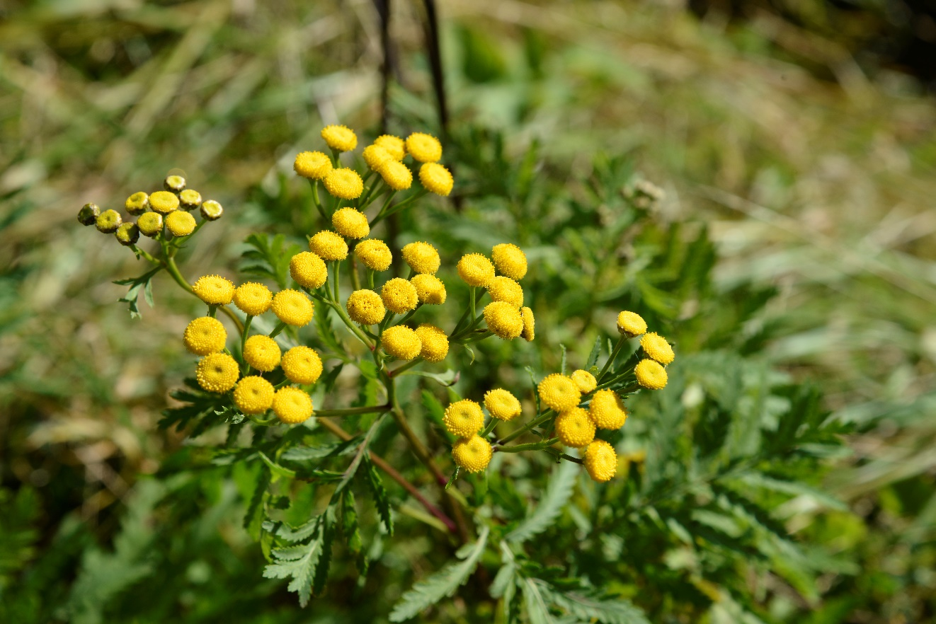
Wrotycz pospolity fot Paweł Królikowski

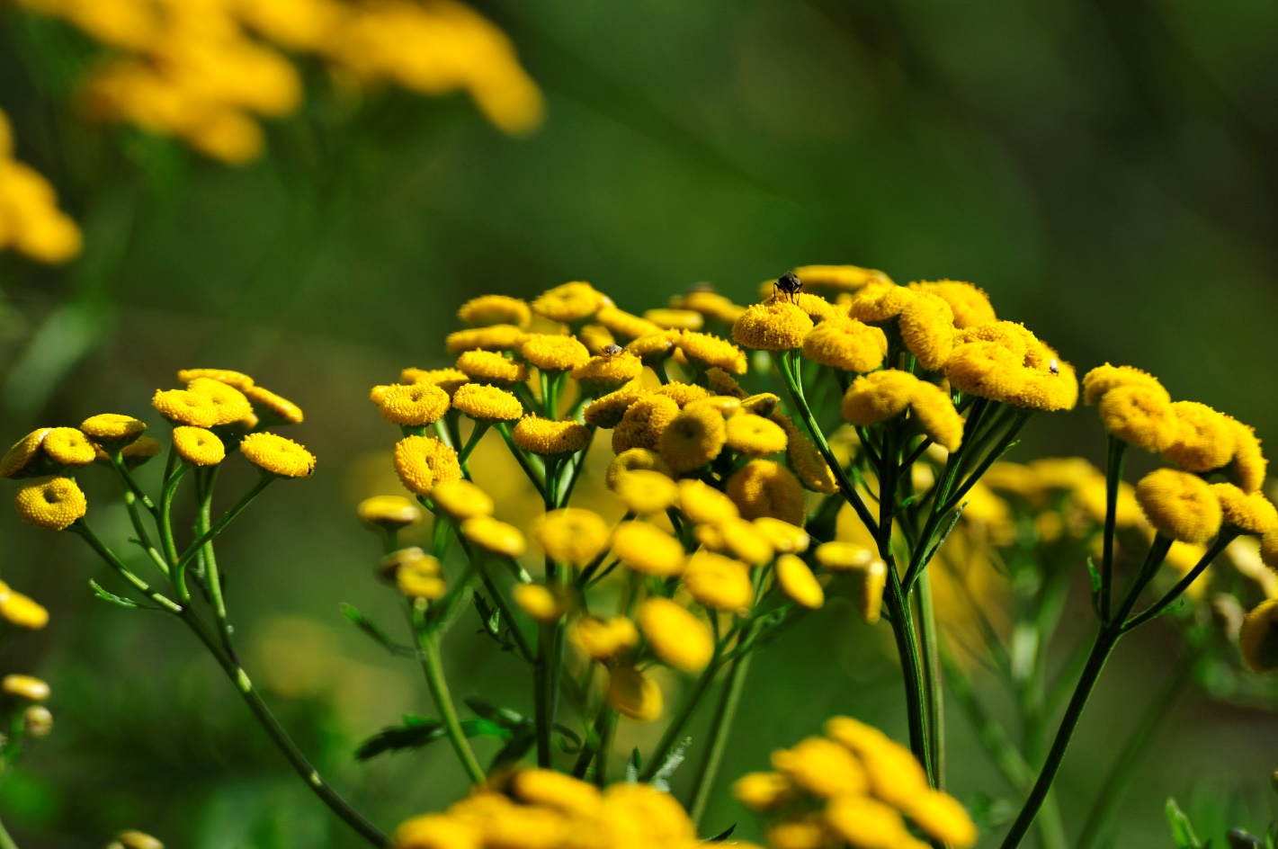
Wrotycz pospolity fot Paweł Królikowski

